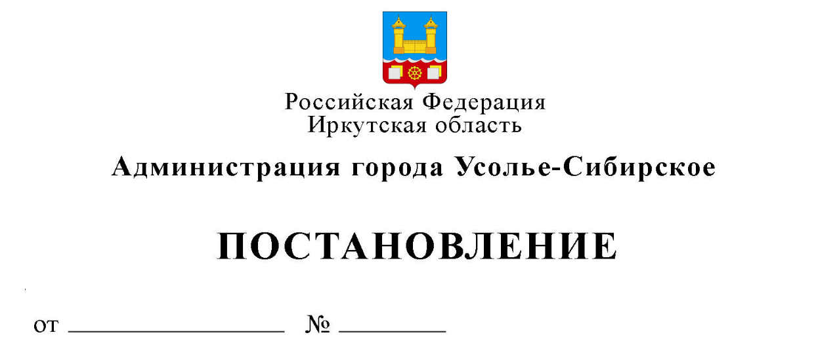
О внесении изменений в план проведения плановых проверок граждан на 2020 год, утвержденный постановлением администрации города Усолье-Сибирское от 09.12.2019г. № 2992 «Об утверждении плана проверок граждан на 2020 год»

В связи с образованием земельного участка путем перераспределения земельного участка с кадастровым номером 38:31:000036:48 и земель, находящихся в государственной или муниципальной собственности, а также образованием двух земельных участков путем перераспределения земельных участков с кадастровыми номерами 38:31:000036:49 и 38:31:000047:54, в соответствии с Федеральным законом от 06.10.2003 № 131-ФЗ «Об общих принципах организации местного самоуправления в Российской Федерации», Положением о комитете по управлению муниципальным имуществом администрации города Усолье-Сибирское, утвержденным решением Думы города Усолье-Сибирское от 29.03.2018 года № 28/7, Положением о порядке осуществления муниципального земельного контроля на территории муниципального образования «город Усолье-Сибирское», утвержденным постановлением администрации города Усолье-Сибирское от 03.05.2018 года № 876, Административным регламентом осуществления муниципального земельного контроля на территории муниципального образования города Усолье-Сибирское, утвержденным постановлением администрации города Усолье - Сибирское от 09.10.2018 № 1826, руководствуясь статьями 28, 55 Устава муниципального образования «город Усолье-Сибирское», администрация города Усолье-Сибирское

ПОСТАНОВЛЯЕТ:

- Внести в план проведения плановых проверок граждан на 2020 год, утвержденный постановлением администрации города Усолье-Сибирское от 09.12.2019г. № 2992 «Об утверждении плана проверок граждан на 2020 год» (далее - План), изменения следующего содержания:
  - Строку 91 Плана изложить в новой редакции:
91 | Феденко Неля Николаевна |  | Иркутская область,  г. Усолье-Сибирское, ул. Путейская,49  КН 38:31:000036:1011 |  | Соблюдение земельного законодательства, Федеральный закон № 294-ФЗ от 26.12.2008г. | сентябрь | 20 | Документарная и выездная

  - Строку 95 Плана изложить в новой редакции:
95 | Климченко Юлия Львовна |  | Иркутская область,  г. Усолье-Сибирское, расположенный в районе ул. Клары Цеткин и ул. Белорусская, огородническое некоммерческое товарищество «Пайщик», участок № 30  КН 38:31:000036:1011 |  | Соблюдение земельного законодательства, Федеральный закон № 294-ФЗ от 26.12.2008г. | сентябрь | 20 | Документарная и выездная
2. Настоящее постановление опубликовать в газете «Официальное Усолье» и разместить в информационно-телекоммуникационной сети «Интернет» на официальном сайте администрации города Усолье – Сибирское.
3. Контроль за исполнением данного постановления возложить на председателя комитета по управлению муниципальным имуществом администрации города Усолье-Сибирское М.Ш. Суханову.

Мэр города М.В. Торопкин

